|  |
| --- |
| **SPRINT 1: Definiendo el Proyecto - Planificación Scrum – Repositorio Código** |

|  |  |
| --- | --- |
| **Identificación Proyecto** | |
| Nombre Proyecto: | ESPACIO FUTBOLERO |
| Número Equipo: | C4-G09-E3 |
| **Integrantes del equipo** | |
| Rol  (Líder-Desarrollador – Cliente) | Nombre |
|  |  |
|  |  |
|  |  |
|  |  |
|  |  |
|  |  |
|  |  |
| **Descripción Proyecto (Mundo del Proyecto)** | |
| Realizar un sitio web donde se puedan listar por deporte de los juegos registrados en la plataforma. Un sitio donde se puedan visualizar marcadores deportivos de los principales eventos transcurridos en Colombia. | |
| **Objetivo General** | |
| Diseñar un sitio web para la promoción del desarrollo de la disciplina deportiva del futbol en el territorio de Colombia. | |
| **Objetivos Específicos** | |
| * Identificar y diseñar los diferentes componentes que hará parte de la estructura del sitio web deportivo, “Espacio Futbolero”. * Realizar el diseño de la base de datos que hará parte del sitio web, “Espacio Futbolero”. * Realizar la recopilación de la información requerida para el sitio web deportivo, “Espacio Futbolero”. * Realizar las diferentes pruebas de funcionalidad del sitio web, “Espacio Futbolero”.   Identificar y modelar los componentes funcionales y no funcionales del proyecto  Construir, diseñar ventanas interactivas para realizar solicitud de registrar usuarios, equipos o deportes  Diseñar, modelar y probar el módulo donde cada usuario podrá registrar un nuevo evento en la plataforma, donde los datos por evento son, fecha, equipo 1, equipo2, marcador equipo 1, marcador equipo 2, además del tipo de deporte.  Diseñar, modelar las notificaciones, cada usuario registrado tendrá un panel donde podrá ver todos los juegos registrados, además del reciente al más antiguo. | |

|  |
| --- |
| **Requerimientos Funcionales** |

|  |  |
| --- | --- |
| Código | RF01 |
| Nombre | Registro de usuario (organizador de campeonato) |
| Prioridad | Alta |
| Descripción | El administrador del sistema tendrá una opción de agregar un usuario por medio de un formulario de datos que cargará la información solicitada. Cada usuario registrado tendrá un acceso a la plataforma donde podrá realizar los diferentes acciones en relación de una organización y ejecución de un evento de futbol. |
| Entradas | Formulario de registro de datos del usuario |
| Salidas | Correo electrónico con mensaje de bienvenida al usuario informando del registro en el sistema y sus credenciales de acceso que serán creadas de manera automática al guardar el registro. |

|  |  |
| --- | --- |
| Código | RF02 |
| Nombre | Registrar Equipo |
| Prioridad | Alta |
| Descripción | El usuario registrado podrá crear los equipos deportivos de futbol a través de un formulario que recopila la información del equipo. |
| Entradas | Formulario de registro con los datos del equipo. |
| Salidas | Mensaje de registro exitoso |

|  |  |
| --- | --- |
| Código | RF03 |
| Nombre | Registrar Integrantes del equipo |
| Prioridad | Alta |
| Descripción | El usuario registrado podrá registrar los integrantes del equipo deportivo de futbol a través de un formulario que recopila la información de cada integrante. |
| Entradas | Formulario de registro con los datos de los integrantes del equipo |
| Salidas | Mensaje de registro exitoso |

|  |  |
| --- | --- |
| Código | RF04 |
| Nombre | Registrar Grupo |
| Prioridad | Alta |
| Descripción | El usuario registrado podrá crear los grupos de acuerdo al número de equipos registrados que se hará a través de un formulario que recopila la información del equipo. |
| Entradas | Formulario de registro de grupo. |
| Salidas | Mensaje de registro exitoso |

|  |  |
| --- | --- |
| Código | RF04 |
| Nombre | Registrar fechas de encuentro deportivo |
| Prioridad | Alta |
| Descripción | El organizador realizara el registro de la fechas de encuentros de los equipos que participan en su respectivo grupo. |
| Entradas | Formulario de registro fechas de encuentro deportivo |
| Salidas | Mensaje de éxito en el registro. |

|  |  |
| --- | --- |
| Código | RF05 |
| Nombre | Registrar datos de los encuentros deportivos |
| Prioridad | Alta |
| Descripción | El organizador realizara el registro de los resultados obtenidos de cada uno de los encuentros, como sanciones realizadas a traves de las tarjetas (amarilla y roja) que sucedieron durante el encuentro deportivo, jugadores que hicieron anotaciones de goles, el marcador que se obtuvo en el encuentro y puntos obtenidos en cada encuentro, |
| Entradas | Formulario de registro de datos de los encuentros deportivos. |
| Salidas | Mensaje de éxito en el registro. |

|  |  |
| --- | --- |
| Código | RF06 |
| Nombre | Registrar de escenarios deportivos |
| Prioridad | Alta |
| Descripción | El organizador realizara el registro de los escenarios deportivos, a traves del formulario con los datos: nombre, capacidad de ocupación, descripción, dirección y ciudad donde se ubica. Cargara una foto del escenario. |
| Entradas | Formulario de registro de escenarios deportivos |
| Salidas | Mensaje de éxito en el registro. |

|  |  |
| --- | --- |
| Código | RF07 |
| Nombre | Cuadro de posiciones |
| Prioridad | Alta |
| Descripción | En este formulario se mostrara la posición de cada equipo con la información de número total de partidos a jugar, número de partidos jugados, número de goles a favor y en contra, diferencia de goles y total de puntos. |
| Entradas | Registrar de escenarios deportivos |
| Salidas | Cuadro de posiciones. |

|  |  |
| --- | --- |
| Código | RF08 |
| Nombre | Semifinales y finalistas |
| Prioridad | Alta |
| Descripción | En este formulario se mostrara los equipos que pasaron a la semifinal y final |
| Entradas | Cuadro de posiciones |
| Salidas | Listado de semifinalistas y finalistas |

|  |  |
| --- | --- |
| Código | RF09 |
| Nombre | Cuadro de honor |
| Prioridad | Alta |
| Descripción | En este formulario se mostrara el equipo ganador de campeonato, la valla menos vencida, el jugador con más goles, el equipo con mejor disciplina durante el torneo. |
| Entradas | Registrar datos de los encuentros deportivos, Cuadro de posiciones y Semifinales y finalistas. |
| Salidas | Listado de cuadro de honor |

|  |
| --- |
| **Requerimientos NO Funcionales** |

|  |  |
| --- | --- |
| Código | RNF01 |
| Nombre | Accesibilidad |
| Descripción | El sistema debe ser accesible para los usuarios, la tipografía, colores, efectos visuales deben ser apropiados, así como una configuración de colores en alto contraste para personas con capacidad visual reducida. |
| Prioridad | Alta |

|  |  |
| --- | --- |
| Código | RNF02 |
| Nombre | Seguridad |
| Descripción | El sistema debe contar con autenticación de usuario, donde la sesión después de un tiempo de inactividad se debe cerrar de forma automática. |
| Prioridad | Alta |

|  |  |
| --- | --- |
| Código | RNF03 |
| Nombre | Confiabilidad |
| Descripción | El sistema debe manejar la información de los clientes solo para fines pertinentes a las empresas y evitar que los mismo se expongan. |
| Prioridad | Alta |

|  |
| --- |
| **Planificación SCRUM - JIRA** |

Como evidencia de la planificación del proyecto con la metodología ágil SCRUM, utilizando el software JIRA, se debe presentar capturas de pantalla donde se visualicen aspectos:

* Creación del proyecto.

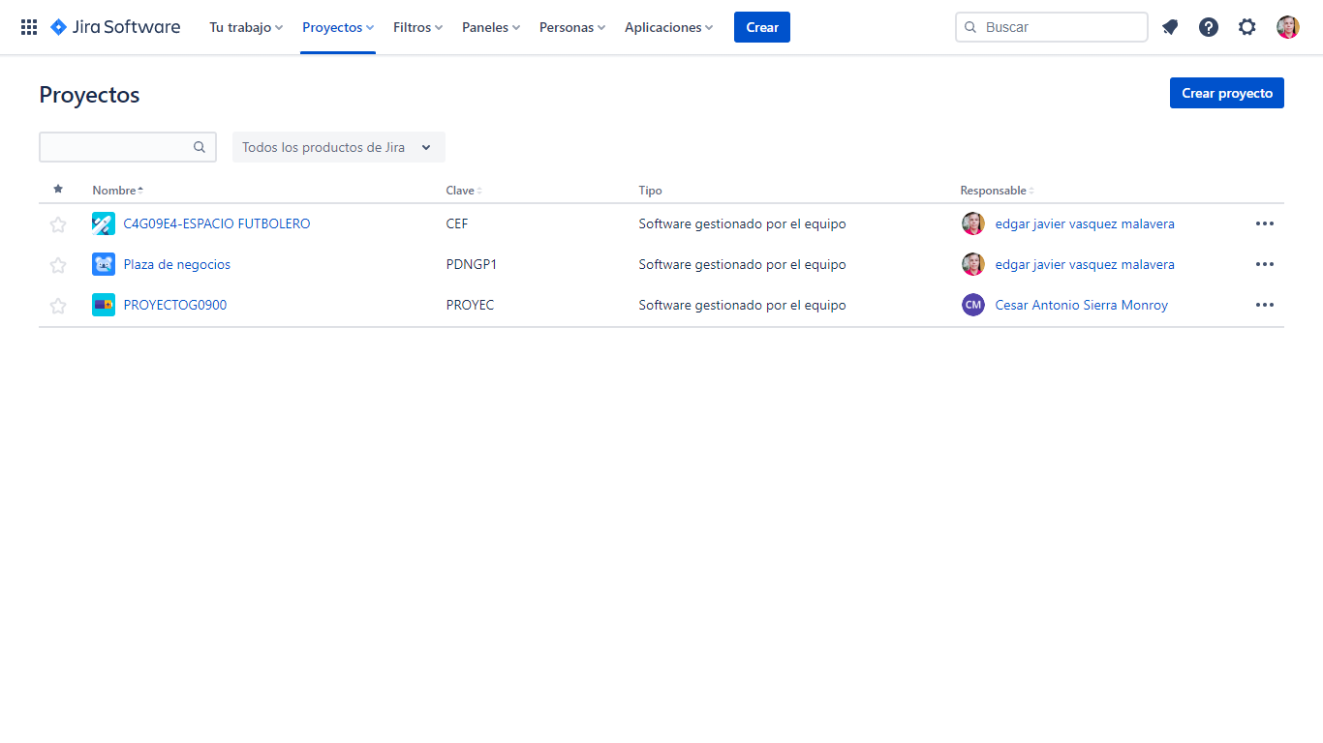

* Integrantes del equipo invitados en JIRA

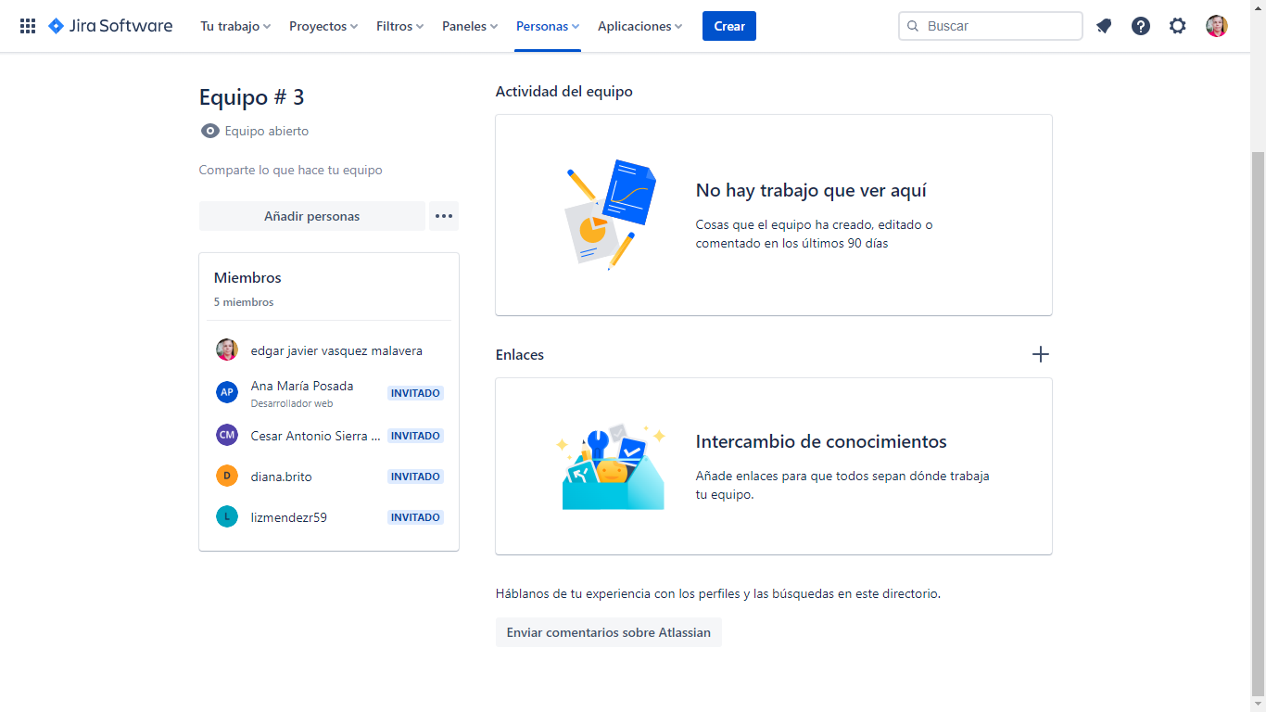

* Épicas e historias de usuario (Por lo menos una épica) (Hoja de Ruta)

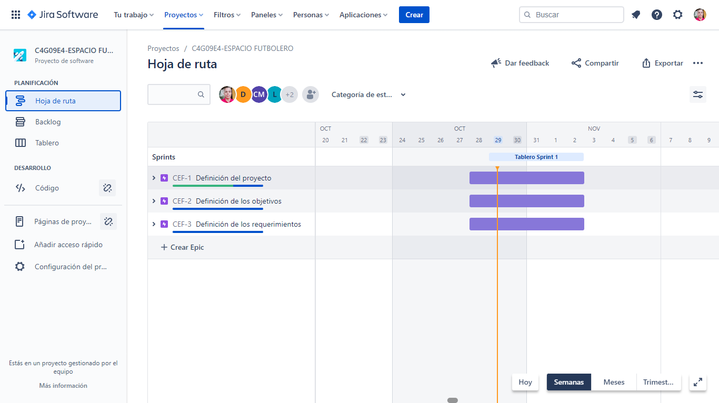

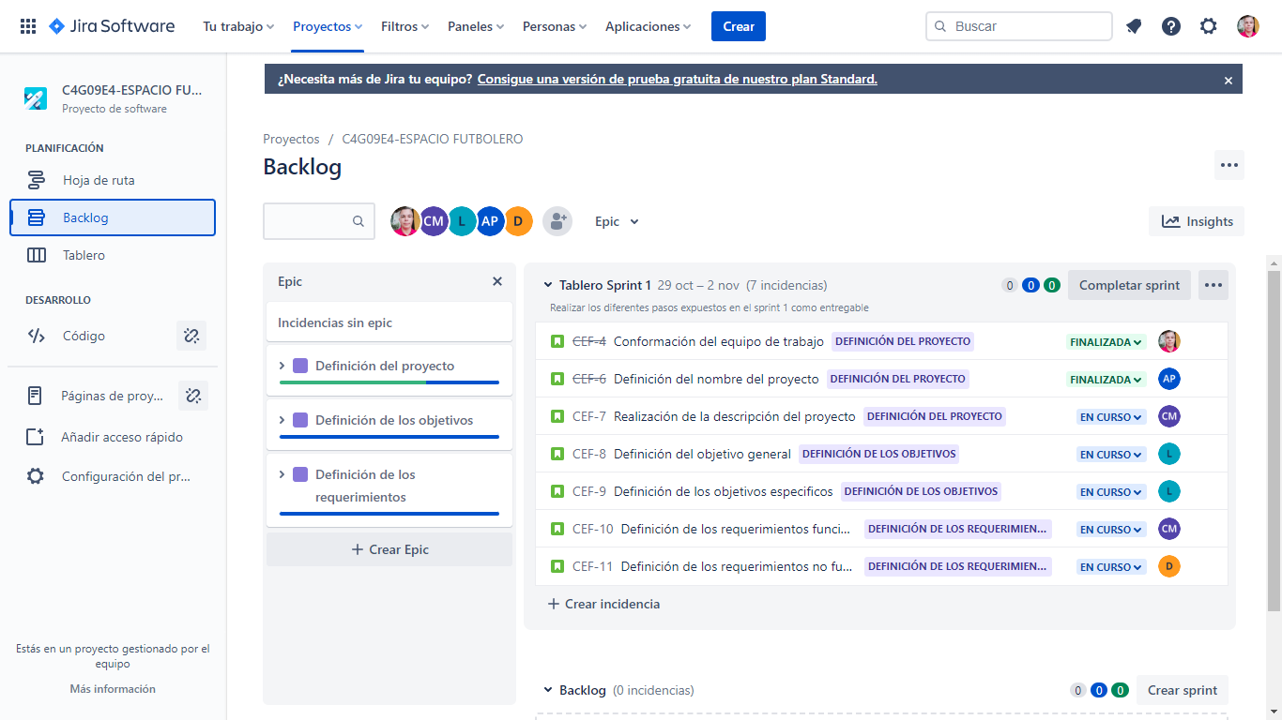

* Creación y lanzamiento de un Sprint (Backlog y Tablero)

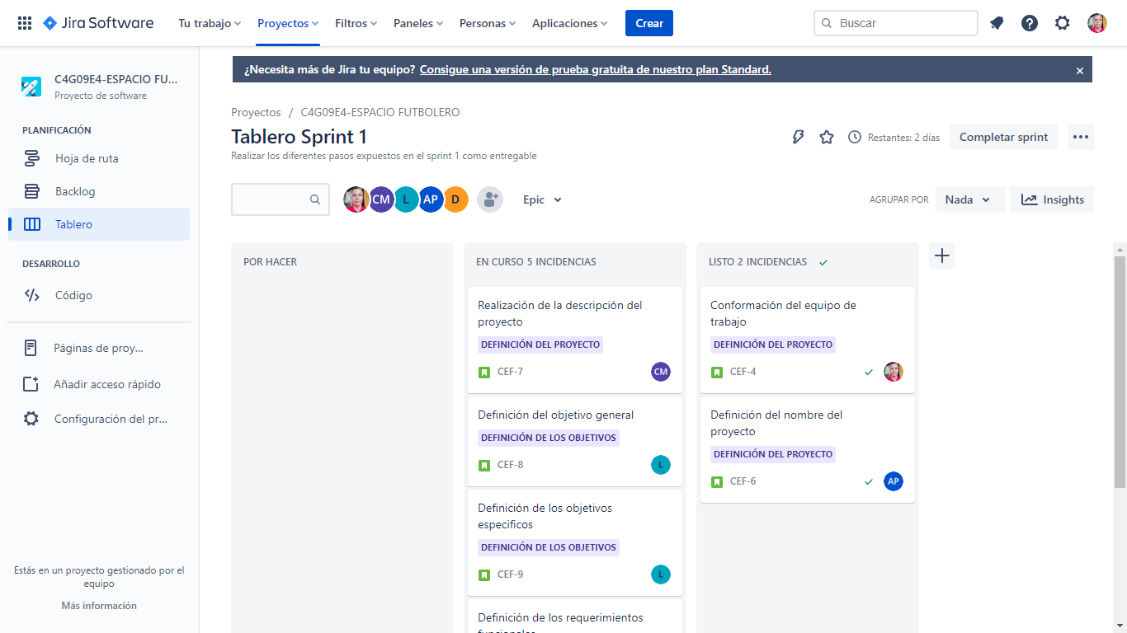

|  |
| --- |
| **Repositorio de Código GitLab o GitHub** |

Como evidencia del repositorio de código, creado con GitLab o GitHub, además de la URL del repositorio, se debe presentar capturas de pantalla donde se visualicen aspectos:

* Creación del proyecto del repositorio.

**URL:**<https://github.com/edjavama/C4C09E3-PROY-ESPACIO-FUTBOLERO.git>

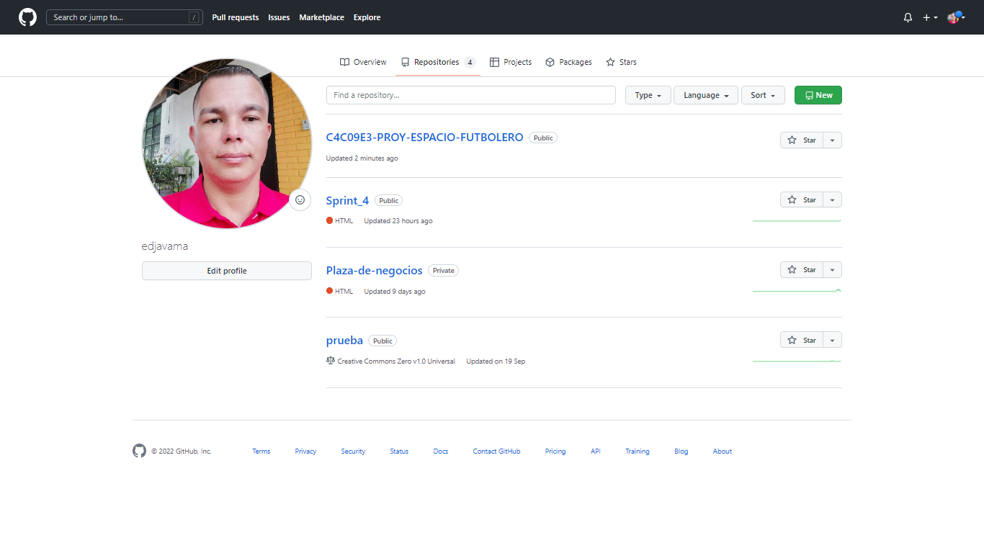

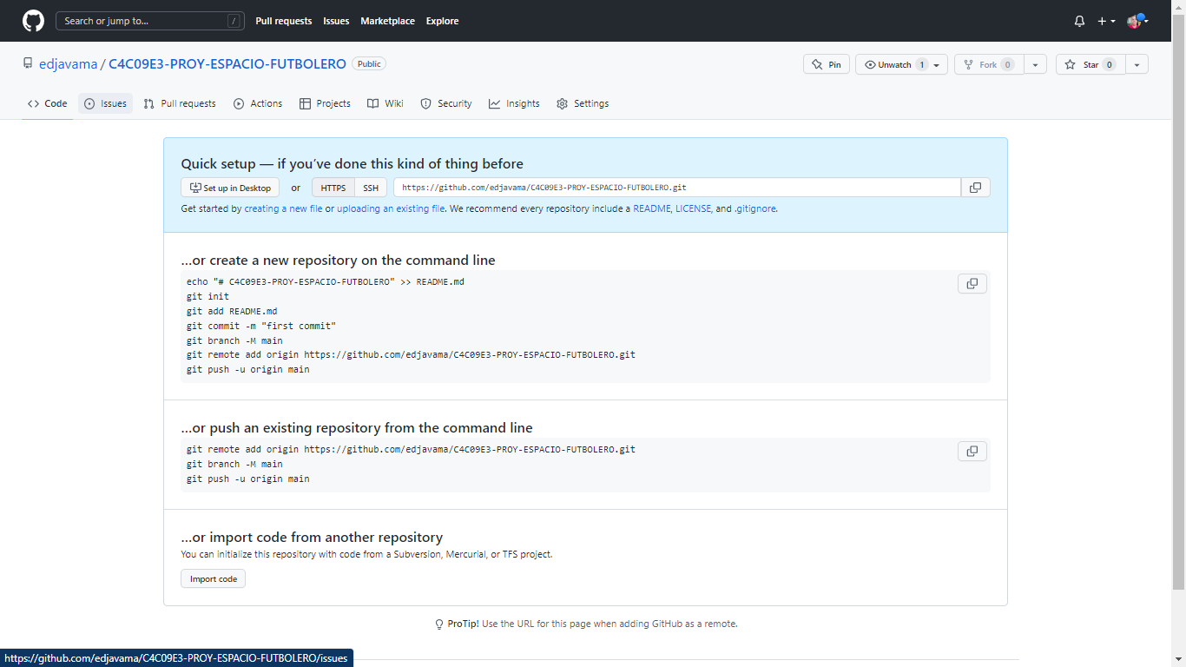

* Integrantes del equipo invitados.

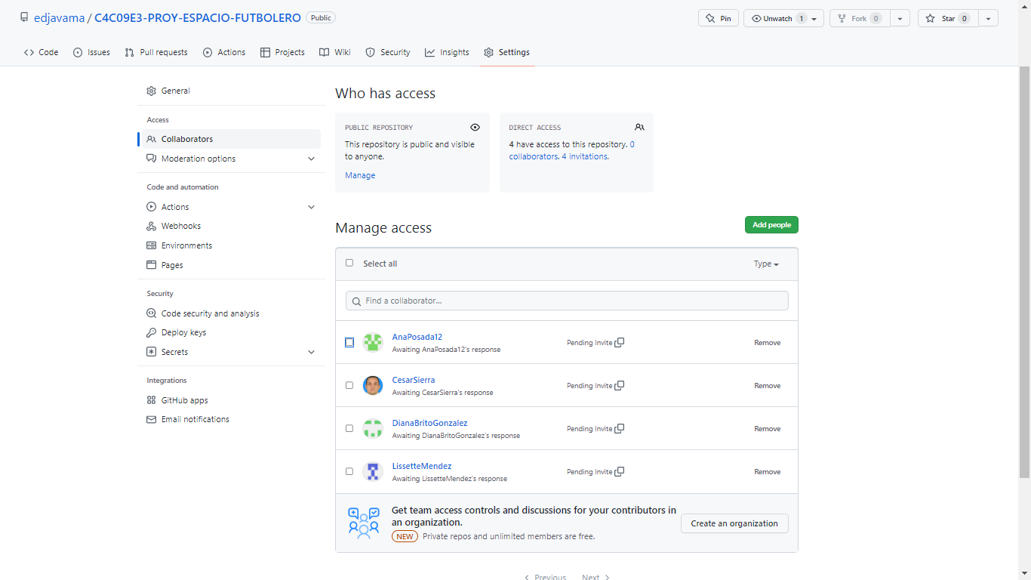

* Evidencia de la realización de alguna actualización (commit), donde se visualice la actualización y el historial de actualizaciones (Versiones)

|  |
| --- |
| **Evidencias de las Reuniones de Equipo** |

Como evidencia de las reuniones que efectúa el equipo del proyecto, presentar capturas de pantalla de las reuniones efectuadas y si lo consideran pertinente algunas actas de las reuniones.

Link de la reunión # 1: <https://unabedu.sharepoint.com/:v:/s/G09E3-PROYECDEPORTIVO/EbUI3Wc7nINDkv5oS-9y4gQB3_LZANlNetz2wffFYObXng?e=mdavAE>

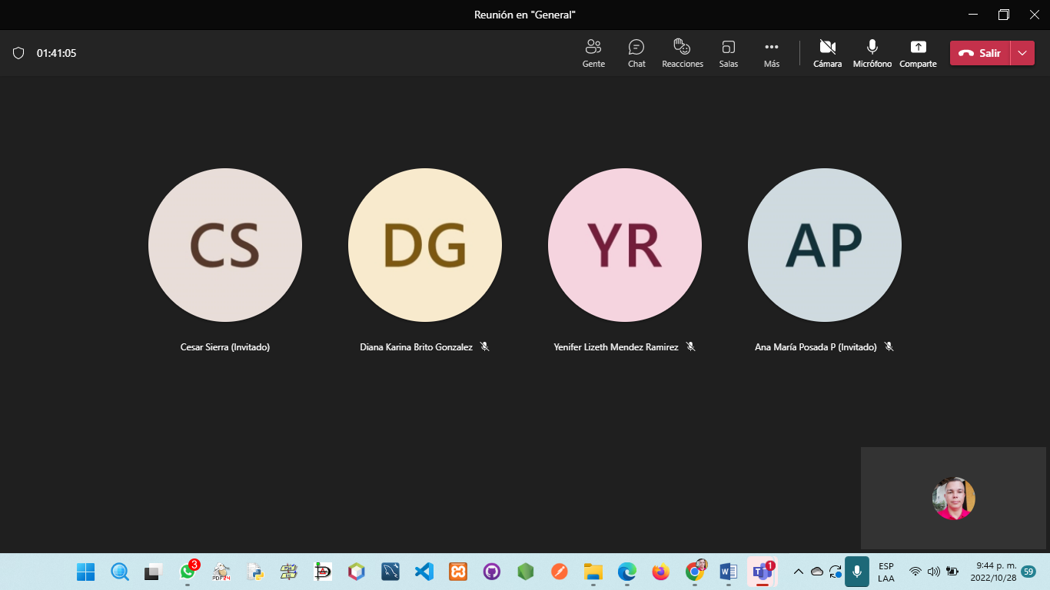

Reunión # 1: 28102022